郑州大学网络空间安全学院
《信息系统安全》学生实验报告
实验四 - 凯撒加密与破解
（2024 版）
实验名称 | 实验4: 凯撒加密与破解
学号 | 202378030320 | 姓名 | 秦卓越 | 专业班级 | 信安3班
实验时间 | 20237803020 | 指导老师 | 刘博 | 成绩

1、经典加密算法的实现与破解（将源代码及执行结果粘贴在文档中）
- 实现凯撒加密、暴力破解凯撒加密
- 选取k值，编写凯撒加密算法
- 编写算法尝试暴力破解凯撒加密

1.凯撒加密源代码：
import string

def kaisa(s,k):
lower=string.ascii_lowercase
upper=string.ascii_uppercase
before=string.ascii_letters
after=lower[k:]+lower[:k]+upper[k:]+upper[:k]
table=''.maketrans(before,after)
return s.translate(table)

s=input('input string:')
k=int(input('input int security-key:'))
print(kaisa(s,k))
执行过程及结果：
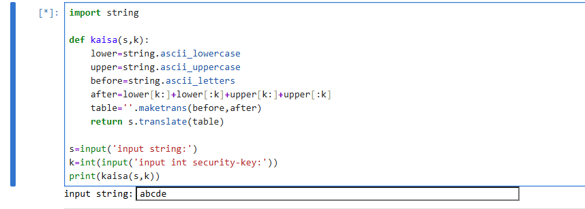
图 1输入要加密的字符串
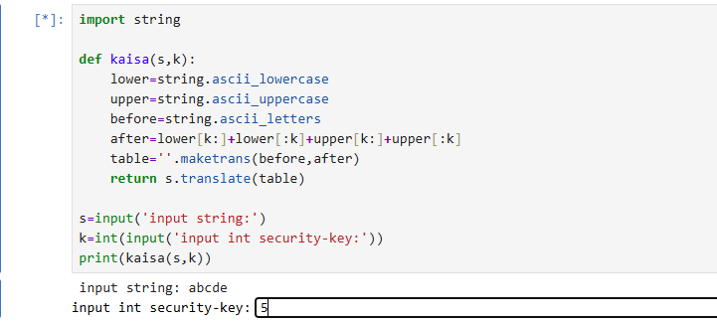
图 2输入K值
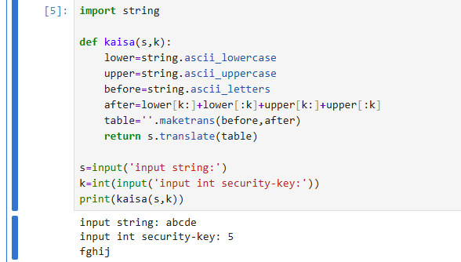
图 3结果如图所示
- 破解源代码
encryptStr=input('输入密文')
for key in range(1,27):
decryptstr=''
print(key)
for j in encryptStr:
if j in letters:
num2=letters.index(j)
decryptkey=num2+key
if decryptkey>26:
decryptkey=decryptkey%26

decryptstr=decryptstr+letters[decryptkey-1]
print(decryptstr)
print('-----')

输入与输出：输入密文 abcdef
1
abcdef
-----
2
bcdefg
-----
3
cdefgh
-----
4
defghi
-----
5
efghij
-----
6
fghijk
-----
7
ghijkl
-----
8
hijklm
-----
9
ijklmn
-----
10
jklmno
-----
11
klmnop
-----
12
lmnopq
-----
13
mnopqr
-----
14
nopqrs
-----
15
opqrst
-----
16
pqrstu
-----
17
qrstuv
-----
18
rstuvw
-----
19
stuvwx
-----
20
tuvwxy
-----
21
uvwxyz
-----
22
vwxyza
-----
23
wxyzab
-----
24
xyzabc
-----
25
yzabcd
-----
26
zabcde
-----

